

|  |
| --- |
| Sistema de Reservas de mesas en Restaurantes. |

**Proyecto Integrador**

**Autores:** Johao Perlaza.  
 Joel Simbaña.  
 Richard Vargas.

**Tutor:** Ing. Yogledis Herrera

**Fecha:** 12 – 11 – 2018

**Información del Proyecto Integrador**

|  |  |
| --- | --- |
| Autores: | Johao Perlaza.  Joel Simbaña.  Richard Vargas. |
| Fecha de inicio: | 12 – 11 – 2018 |
| Fecha de entrega: |  |
| Tutor: | Ing. Yogledis Herrera |
| Integrante(s) Comité evaluador: |  |

**Calificación obtenida**

|  |  |
| --- | --- |
| Tutor |  |
| Comité |  |
| Total |  |

_______________________________

**Tutor:**

_______________________________

**Evaluador:**

_______________________________

**Evaluador:**

_______________________________

**Estudiante:**

**Resumen**

El proyecto reservación de mesas tiene como propósito ayudar y simplificar de una manera ágil y sencilla la reservación de mesas en un restaurante, cada vez que se realiza una reservación el proceso puede ser lento y poco eficiente ya que en el proceso puede haber confusiones o equivocaciones y esto conllevara a la pérdida de clientes y el malestar de los mismos, para ello nuestro proyecto desarrollara un sistema de reservación de mesas, que se lo realizara mediante una página web desde su navegador, en el cual podrá consultar e informarse sobre la disponibilidad de mesas, el usuario podrá elegir la hora y la fecha en la cual desea guardar su reservación, esto ayudara a la comodidad del cliente al momento de realizar una reservación, y mostrando una facilidad y mejoramiento en el servicio del restaurante, por lo cual se mejorara la administración y evitando una posible confusión, el cliente podrá seleccionar a su preferencia y comodidad su reservación.

**Índice de contenidos**

1. Introducción 5

1.1 Justificación 5

1.2 Planteamiento del trabajo 5

2. Objetivos concretos y metodología de trabajo 6

3.1. Objetivo general 6

3.2. Objetivos específicos 6

3.2. Metodología del trabajo 8

4. Desarrollo específico del proyecto integrador 9

4.1.1. Solución planteada 9

4.1.2. Diagrama de contexto 9

4.1.3. Diagrama de componentes 9

4.1.3. Diagrama de casos de uso 11

4.1.4. Prototipos de pantallas 12

4.1.5. Diagrama de clases 13

4.2 Herramientas utilizadas 14

5. Conclusiones 15

Anexos 16

Anexo I. Captura de pantallas de sistema funcionando 16

Anexo II. Código fuente 17

**Índice de tablas**

Tabla 1. Título de la tabla 11

**Índice de figuras**

Figura 1. Título de la figura 11

# 

# 1. Introducción

Al momento de realizar una reservación de mesa en un restaurante puede llegar a ser una complicación, pues, varios clientes pueden reservar la misma mesa y así tener una confrontación de quien tiene reservada mesa, (reservan un número superior a las mesas existentes) si no se tiene una buena administración, la confusión y equivocaciones de los clientes, al no contar con un sistema que gestione el control de las reservaciones, puede conllevar a la perdida de los clientes.

Por eso es necesario la implementación de un sistema que permita controlar la realización de reservas para poder facilitar y agilizar el servicio del restaurante, mediante una página web que mostrara la disponibilidad e información de las mesas, el usuario podrá elegir la hora y la fecha en la cual desea guardar su reservación y a su vez contara con un sistema de registro, el cual permitirá a los usuarios acceder a los servicios de la página y así realizar su reservación, para después guardar su información para una posterior petición.

Y esto a su vez mejorará el servicio y brindará de una forma cómoda y sencilla al usuario la reservación, pues, lo podrá realizar desde su hogar consultando nuestra página web y podrá seleccionar a su preferencia y comodidad su reservación.

## 1.1 Justificación

Este proyecto se diseñó, pensó, creo para evitar la confusión y equivocaciones de los clientes al realizar una reservación, puede llegar una gran cantidad de gente que realiza una reservación y el desconocimiento del estado de una mesa por parte de la administración del restaurante, también al no contar con un sistema que gestione las reservaciones, y solo contar con un sistema manual en el cual se puede llegar a perder la documentación de los clientes, ocasionara la pérdida de los mismos, ofreciendo un pésimo servicio y sin información que proporcione el restaurante a sus clientes.

## 1.2 Planteamiento del trabajo

Se propone un sistema de reservación en donde los usuarios se registrarán y consultar la disponibilidad de las mesas, a su vez la parte administrativa podrá visualizar la cantidad de clientes registrados, cuantas reservaciones realizara, y así gestionar y ordenar de mejor manera la reservación que se hace a cada mesa.

## 1.3 Equipo de trabajo

|  |  |  |
| --- | --- | --- |
| Nombre | Correo electrónico institucional | Responsabilidades |
| Johao Perlaza | jnp.zambrano@yavirac.edu.ec | Líder del proyecto: define actividades, controla ejecución, aprueba entregables. |
| Richard Vargas | rlv.tonato@yavirac.edu.ec | Desarrollador, encargado de la parte técnica, y asesor técnico |
| Joel Simbaña | jas.vargas@yavirac.edu.ec | Encargado de la Lógica del Negocio |

## 1.4 Cronograma

Fecha de inicio: 12 – 11 – 2018

Fecha de entrega:

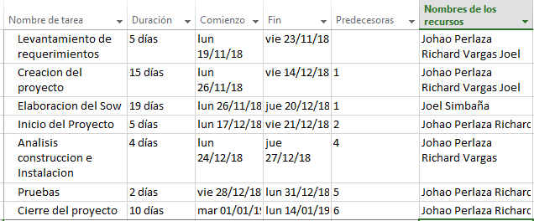

**1.4.1 Diagrama de Gantt Preliminar**

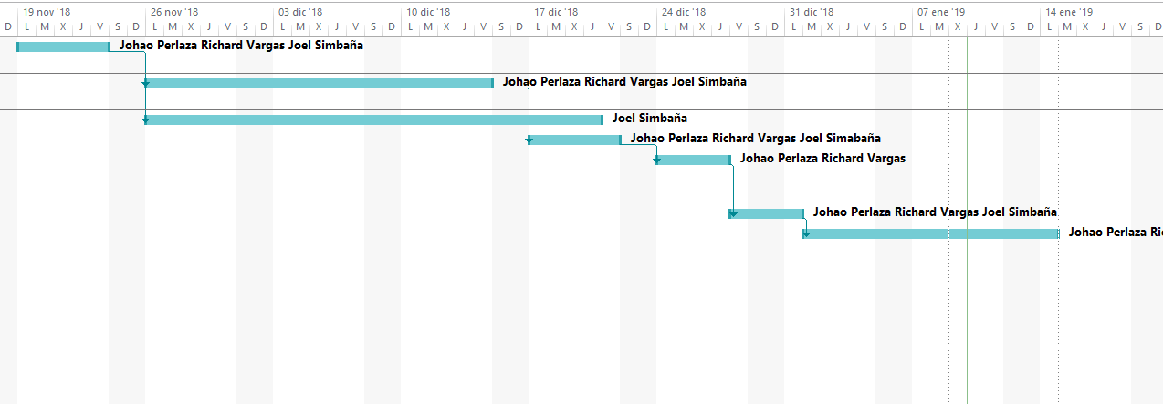

**1.5 Valor del proyecto**

|  |  |  |  |
| --- | --- | --- | --- |
| **Persona** | **Horas/semana** | **Valor Hora** | **Valor** |
| Johao Perlaza | 10 | $9 | $990 |
| Joel Simbaña | 10 | $9 | $990 |
| Richard Vargas | 10 | $9 | $990 |
| **SUBTOTAL 1** | | | $2970 |
| **Impuesto IVA (12%)** | | | $356,4 |
| **TOTAL 1** | | | **$3326,4** |

# 2. Objetivos concretos y metodología de trabajo

## 3.1. Objetivo general

Administrar la reservación de mesas en un restaurante, implementando una página web en el cual los usuarios podrán consultar, reservar e informarse sobre la disponibilidad de las mesas para evitar la confusión o equivocación de los usuarios.

## 3.2. Objetivos específicos

El objetivo general típicamente se dividirá en un conjunto de objetivos más específicos analizables por separado. Suelen ser explicaciones de los diferentes pasos a seguir en la consecución del objetivo general.

Los objetivos específicos (entre 2 y 3) suelen ser los diferentes pasos a seguir en la consecución del objetivo general.

Con los objetivos específicos, has de concretar qué pretendes conseguir. Se formulan con un verbo en infinitivo más el contenido del objeto de estudio. Se suelen usar viñetas para cada uno de los objetivos. Se pueden utilizar fórmulas verbales, como las siguientes:

* Analizar
* Calcular
* Clasificar
* Comparar
* Conocer
* Cuantificar
* Desarrollar
* Describir
* Descubrir
* Determinar
* Establecer
* Explorar
* Identificar
* Indagar
* Medir
* Sintetizar
* Verificar

Ejemplos:

* Indagar y analizar las diferentes técnicas, metodologías y políticas de seguridad existentes para ...
* Identificar las vulnerabilidades con sus posibles impactos y riesgos mediante la ejecución de un análisis de riesgos ...
* Desarrollar un proceso de desarrollo de software para ...

## 3.2. Metodología del trabajo

|  |
| --- |
| Creación |
| Inicio |
| Análisis |
| Desarrollo |
| Prueba |
| Cierre |

Figura 1. Título de la figura.

|  |  |
| --- | --- |
| Creación | Planteamiento del problema - levantamiento de requerimientos. |
| Inicio |  |
| Análisis |  |
| Desarrollo |  |
| Prueba |  |
| Cierre |  |

Tabla 1. Título de la tabla

# 4. Desarrollo específico del proyecto integrador

### 4.1.1. Solución planteada

Describe el producto software elaborado, su funcionalidad y características principales.

### 4.1.2. Diagrama de contexto

RESTAURANTE

APLICATIVO

BASE DE DATOS

### 4.1.3. Diagrama de componentes

Persistencia  
Postgres.

Lógica de Negocio Angular.

Servidor web.

WWW  
Cliente.

### 4.1.3. Diagrama de casos de uso

USUARIO

ADMINISTRADOR

### 4.1.4. Prototipos de pantallas

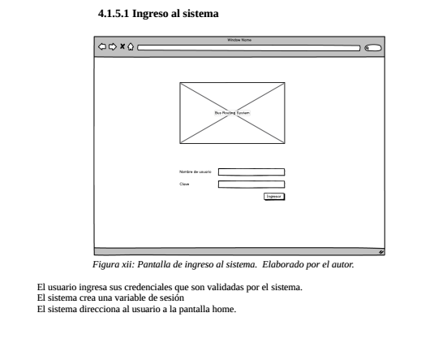

### 

### 4.1.5. Diagrama de clases

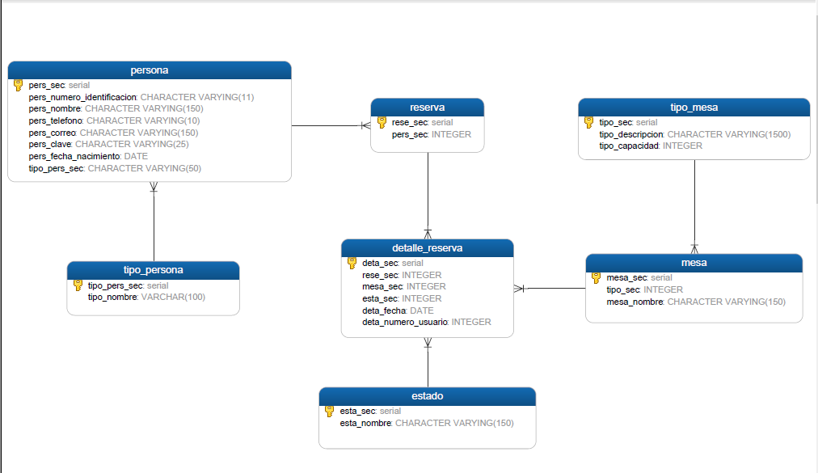

### 4.2 Herramientas utilizadas

 



# 5. Conclusiones

2. Conclusión 2

3. Conclusio 3.

# Anexos

## Anexo I. Captura de pantallas de sistema funcionando

Poner capturas de pantalla que demuestran el funcionamiento del producto software.

## Anexo II. Código fuente

Poner fragmentos de código de funciones más relevantes.